ארכיטקטורת המחשבComputer Architecture
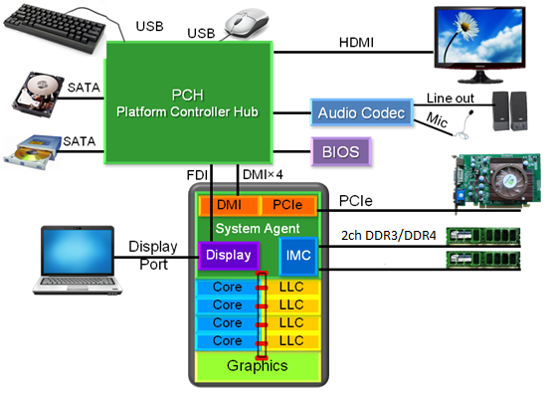
השרטוט לקוח משקף של Lihu Rappoport Adi Yoaz
- ארכיטקטורה – מאפייני המעבד (CPU- Central Processing Unit) הגלויות למתכנת, סט הפקודות, רוחב המידע, שמות של רגיסטרים, מבנה הכולל של היחידות המרכיבות את המעבד ולאופן התקשרותן עם היחידות החיצוניות...
- מיקרו ארכיטקטורה – כלים פנימיים של המעבד, מבנה וגודל cache, מספר execution unit, מבנה ה- branch prediction.... לדוגמא הארכיטקטורה של ARM יש 12 חברות שממשות את הארכיטקטורה שלהם: Sumsung, Qualcomm ועוד, כל אחת בונה את המיקרו ארכיטקטורה שלה- בסוף התוצאה של התכנית חייבת להיות אותו הדבר על כל המיקרו ארכיטקטורות השונות.
- מעבדים בעלי מיקרו ארכיטקטורה שונה, יכולים לתמוך באותה ארכיטקטורה.
- תאימות לאחור - מעבד חדש מריץ תוכנה עכשווית, המיקרו ארכיטקטורה שלו חדשה אבל תומכת בארכיטקטורה של דור קודם. Mov al,4, Mov ax,8, Mov eax,8

המשימה של ארכיטקטים היא לקבוע אילו תכונות חשובות למחשב החדש, שיאפשר מקסימום ביצועים, עם יעילות אנרגטית, בזמן ששומרים על עלות נמוכה, מתח וזמינות.
ISA – instruction set architecture – סט הפקודות ש"רואה" המתכנת, ה- ISA משרת את החיבור בין התוכנה לחומרה, אנחנו נתייחס בדוגמאות לאסמבלר 80X86, ARM, ו- MIPS.

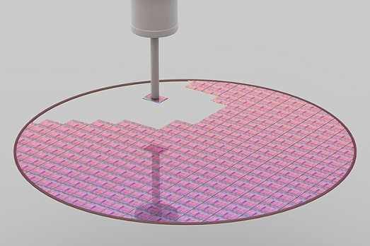
חוק moore מדבר על process technology, המעבד מבוסס על פיסת סיליקון הנקראת wafer, עליו נבנים טרנזיסטורים המשמשים כמתגים המחוברים ביניהם בצורה אותה תכננו מהנדסי ה- VLSI. על פי חוק moore התפתחות הטכנולוגיה מאפשרת לגודל הטרנזיסטור לקטון בחצי בכל שנתיים, או במילים אחרות מאפשרת להכפיל כל כמות הטרנזיסטורים פי 2 כל שנתיים, ובכך לנצל את המקום על מנת לשפר ביצועים.
אנחנו רוצים שתוכנית תוכל להתבצע כמה שיותר מהר, ניתן לנצל את המקום להגדיל יחידות ביצוע, להוסיף cache, להוסיף branch predictors ועוד. כמובן במגבלות הספק נתון: לכל מערכת יש יכולת קירור/פיזור הספק מסוימת וגם זה דבר מגביל עליו נדבר לקראת סוף הקורס.

מושגי יסוד
CPI – Cycles Per Instruction - בממוצע # מחזורי השעון שלוקח לבצע פקודה אחת בתוכנית כלשהי.
המעבד עובד לפי אות שעון clock cycle- [sec]
Clock frequency – תדר השעון [Hz]
IC- Instruction Count – # הפקודות המבוצעות בתוכנית.
IPC – Instructions per cycle - # הפקודות המתבצעות במחזור שעון אחד.

בפועל מדד בביצועים שמשתמשים בו בהשוואה בין מעבדים הוא זמן מעבד cpu-time: כמה זמן לקח למעבד כלשהו לבצע תכנית.

CPU Time=IC*CPI*ClockCycle=IC*CPI*(1/frequency)
CPU Time – הזמן הנדרש לביצוע תוכנית.
כאשר מפרסמים מחשב כותבים את תדירות המעבד, בפועל תדירות היא רק מרכיב אחד.
אם המעבד עובד בתדירות 8GHz ו- CPI=8, ומעבד אחר רץ ב- 2GHz ועבורו CPI=2 אז בהתאם לנוסחא CPU Time הזמן שלהם לביצוע התוכנית יהיה זהה.

המטרה שלנו:
להקטין ClockCycle : יותר GHZ (מושפע מהprocess technology- הקטנת הגודל הפיזי של הטרנזיסטור מאפשרת להתקן לרוץ במהירות גבוהה יותר כי זמן הטעינה והפריקה של הקבלים קטנים, עיצוב המעגל הפנימי של המעבד(

להקטין CPI : µארכיטקטורה (לדוגמא חיזוי של קפיצות, יותר pipeline ,execution units)
להקטין IC: ארכיטקטורה (פקודות ארוכות לוקחות יותר זמן לביצוע, צריכות יותר זיכרון, פקודה אחת איתה ניתן לבצע הרבה פעולות שדרשו מס' פקודות בדורות הקודמים, לשם כך למשל הומצאו ב- X86 טכנולוגיה של פקודות וקטוריות שנקראת AVX שלמשל במקום 4 פעולות חיבור מתבצעת פעולת חיבור וקטורית )
שיקולים בתכנון ISA instruction set architecture)) יכול להקטין את ה- IC, המשפיע על זמן הריצה של התכנית, מעוניינים במספר פקודות קטן, אוסף הפקודות של הארכיטקטורה יקבע איזה וכמה פקודות מכונה נשתמש לשם כך? אולי יש טעם לספק פקודת swap, אם כי יתכן ואנחנו מסבכים את הארכיטקטורה ומספקים פקודות מורכבות בעלות latency גבוה,כלומר דורשות הרבה מחזורי שעון (ה- CPI שלהן גבוה).
Amdahl'w Law חוק אמדל אומר: הסתכל על השכיח ולפי זה קבע את השינויים שיש לעשות. בפרט לא לתכנן שינויים לפי מצבי קיצון.
F - חלקיות השיפור
S – רווח השיפור
לדוגמא:
פקודות Floating point (FP) שופרו, עקב כך מהירות הריצה שלהם היא פי 2, אבל, רק 10% מהפקודות בתוכנית הם מסוג FP. מה השיפור בזמן ריצה speedup?
מסקנה- עדיף לשפר תכונות שנעשה בהם שימוש תכוף.

היררכית הזיכרון The Memory Hierarchy
- הזכרון הוא התקן יחסית פשוט, הוא מורכב ממערך של טרנזיסטורים שתפקידם להוציא 0 או 1 לוגי. כפי שראינו על פי חוק מור Moore, הטכנולוגיה מצליחה ליצור טרנזיסטורים יותר מהירים בכל שנתיים- קראנו לגודל הטרנזיסטור "טכנולוגית התהליך".
- בעקומה התחתונה אנחנו יכולים לראות את התפתחות הזכרונות במהלך 30 שנה ובעקומה העליונה את התפתחות המעבדים.
- הזכרונות משתפרים אך בקצב איטי. לעומתם, המעבד שמשתפר עם הזמן, שגם הוא מושפע מטכנולוגית התהליך כמו הזכרון אבל גם משיפורים בנושאים כמו ארכיטקטורה ומיקרו ארכיטקטורה: Out of Order Execution , Branch Target Buffer וכו'.
- נוצרת בעיה: יש לנו מערכת בה המעבד משתפר בקצב גדול יותר מרכיבי הזכרון. כאשר תוכנית רצה והפקודות הם ארתמטיות או Branch ויש פקודות Load.
- כאשר מגיע ל- Load ניגשים לזיכרון – להביא נתון ואז משתמשים בערך זה, נוצר Latency של הזכרון – אבל אם המעבד נהיה מהיר יותר והזיכרון פחות סימן שככל שהזמן מתקדם נחכה באופן יחסי יותר לזכרון, יווצר צוואר בקבוק.

הגרף מציג את שיפור ביצועי המעבדים לאורך השנים לעומת שיפור ביצועי הזיכרון:

- בכל שנה היה גידול פי 1.22 בביצועי המעבד. לא היו שינויים בביצועי המעבד בין 2005 ל- 2010 עבור שיכבה בודדת.

- המעבדים עובדים במספר cores, מעבד Intel Core i7 יכול ליצור שתי גישות לזיכרון מידע לכל שיכבה בכל מחזור שעון. אם נתייחס למעבד בעל ארבע cores ועובד במהירות 3.2GHZ, i7 יכול ליצור עד 25.6G פניות לזיכרון של 64 סיביות בשניה, במקביל המעבד יכול לגשת לזיכרון התוכנית (הבאת פקודות) בקצב 12.8G פניות לזיכרון להבאת פקודה של 128 bit בשניה.סה"כ 409.6GB/SEC.
- לעומת קצב שיא שניתן לפנות לזיכרון 25GB/SEC פניות ל- DRAM.

הבעיה שאנחנו רוצים לפתור היא היווצרות של צוואר בקבוק בגישות לזיכרון. הפיתרון הוא שימוש בזיכרון מטמון cache memory, זיכרונות שעובדים במהירויות שונות בצורה היררכית, כך שנתונים שאחנו משתמשים בהם לעיתים קרובות ימצאו בהיררכית זיכרון מהירה, ונתון שמשתמשים בו לעיתים רחוקות יוכל להיות בזכרון איטי.

SRAM
DRAM
H.D

1MB ~ 100$
8GB ~ 100$

1TB ~100$

נרצה שכל בקשה תמצא בL1 cache -, למרות שגודלו מספר KB בלבד, נוכל לקיים זאת בגלל שתי עקרונות:
1. עקרון המקומיות בזמן- אם ניגשתי לנתון בזמן כלשהו, כנראה שאגש אליו שוב, בזמן מאוחר יותר. למשל while(*ptr< 6).
2. עקרון המקומיות במרחב- אם ניגשתי לאינדקס כלשהו, כנראה אגש לאינדקסים קרובים אליו.
שיטות לארגון זכרון ה- cache
- fully associative
- direct map
- n-way set associative

